|  |  |
| --- | --- |
| **Politechnika Białostocka**  **Wydział Informatyki** | Data: 15.11.2016 |
| **Przedmiot:** Modelowanie i analiza systemów informatycznych.  **Sprawozdanie nr:** 5  **Temat:** System obsługi z priorytetem względnym M/G/1  **Autor:** Maciej Ziniewicz  **Studia:** stacjonarne II stopnia, semestr 2 | **Prowadzący:**  dr inż.  Walenty Oniszczuk  Ocena: |

Spis treści

1. Treść zadania 2

2. Część teoretyczna 2

3. Rozwiązanie 4

4. Podsumowanie 7

# Treść zadania

Dane:

mi = 8

lambda = 1,2,3 ... 7

Obliczyć miary wydajności i przedstawić w formie wykresu:

1. Średnia liczba zadań w systemie (n)

2. Średnia liczba zadań w kolejce (v)

3. Średni czas oczekiwania w kolejce (w)

Każdy z podpunktów policzyć dla czterecg różnych rozkładów:

1. Rozklad wykładniczy
2. Rozkład deterministyczny
3. Rozkład dowolny sigma = 0.75 tau2
4. Rozkad dowolny sigma =0.35 tau2

Str 120

# Część teoretyczna

Teoria masowej obsługi, zwana także teorią kolejek, zajmuje się budową modeli matematycznych, które można wykorzystać w racjonalnym zarządzaniu dowolnymi systemami działania, zwanymi systemami masowej obsługi. Przykładami takich systemów są: sklepy, porty lotnicze, podsystem użytkowania samochodów przedsiębiorstwa transportowe, podsystem obsługiwania obrabiarek itp.

System kolejkowy opisany jest 3, 4 lub 5 parametrami (według notacji Kendalla):

**Parametr 1** – rozkład napływu

M = Markowski (rozkład Poissona) czas przybycia

D = Deterministyczny czas przybycia

**Parametr 2** – rozkład czasu obsługi

M = Markowski (wykładniczy) czas obsługi

G = Dowolny rozkład czasu obsługi

D = Deterministyczny czas obsługi (jednopunktowy)

**Parametr 3** – Liczba stanowisk obsługi

**Parametr 4** – Liczba miejsc w systemie (łącznie stanowiska obsługi+ kolejka).

Jeśli jest nieskończona, jest pomijana w zapisie.

**Parametr 5** – Wymiar źródła zgłoszeń. Jeśli jest nieskończony, jest pomijany w zapisie.

W zadaniu wyróżniono model M/M/c/ $m_{1}$/m – model z komutacją wiadomości.

M/M/c/N opisywany jest następującym grafem:

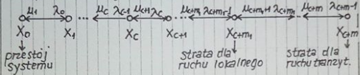

Prawdopodobieństo stanów fazowych w systemie obliczyć można za pomocą wzoru:



Gdzie $Q_{i}$ obliczamy trzema wzorami.

Dla 0 ≤ i ≤ c-1

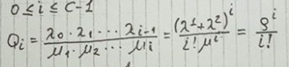

dla c+1 ≤ i ≤ c+ $m_{1}$-1

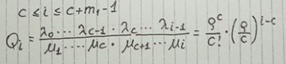

dla c+ $m_{1}$ ≤i≤c+m

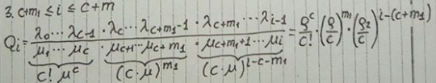

Parametry $g, g_{1},g_{2}$



Natomiast $p_{0}$ to suma wszystkich $Q_{i}$:

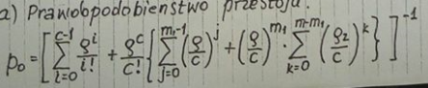

Dalej prawdopodobieństwa stanów fazowych obliczamy używając wzoru:



Prawdopodobieństo straty dla ruchu tranzytowego



Prawdopodobieństo straty dla ruchu lokalnego



Współczynnik strat dla ruchu tranzytowego Pt



Współczynnik strat dla ruchu lokalnego Pl



Współczynnik strat dla obu ruchów Pstr



# Rozwiązanie

3.1 Otrzymane wyniki

Do rozwiązania każdego z podpunktów treści zadania zostały stworzone tabele oraz wykresy które będą prezentowane kolejno:

1. Prawdopodobieństwo $P_{i}$ stanów fazowych systemu tylko dla lambda = 10 i 20

|  |
| --- |
| Prawdopodobieństwo stanów fazowych |
| 0,307696961025174000 |
| 0,461545441537761000 |
| 0,153848480512587000 |
| 0,051282826837529000 |
| 0,017094275612509700 |
| 0,005698091870836560 |
| 0,001899363956945520 |
| 0,000633121318981840 |
| 0,000211040439660613 |
| 0,000070346813220204 |
| 0,000015632625160045 |
| 0,000003473916702232 |
| 0,000000771981489385 |
| 0,000000171551442086 |

1. Prawdopodobieństo straty dla ruchu tranzytowego dla wszystkich lambd $\overline{v}$

|  |
| --- |
| Prawdopodobieństo straty dla ruchu tranzytowego dla wszystkich lambd |
| 0,00000000008858240957026 |
| 0,00000003541455716416950 |
| 0,00000108423540721003000 |
| 0,00001163929130605120000 |
| 0,00007034681322020440000 |
| 0,00029493851779430200000 |
| 0,00095707095617853300000 |

1. Prawdopodobieństwo straty dla ruchu lokalnego

|  |
| --- |
| Prawdopodobieństwo straty dla ruchu lokalnego |
| 0,000000000121175422928870 |
| 0,000000063387190437976100 |
| 0,000002470752728504440000 |
| 0,000033199441383754100000 |
| 0,000248673760207557000000 |
| 0,001286356027494720000000 |
| 0,005151781022252340000000 |

1. Współczynnik strat dla ruchu tranzytowego

|  |
| --- |
| Współczynnik strat dla ruchu tranzytowego |
| 0,0000000000590549397135063 |
| 0,0000000236097047761130000 |
| 0,0000007228236048066840000 |
| 0,0000077595275373674500000 |
| 0,0000468978754801363000000 |
| 0,0001966256785295350000000 |
| 0,0006380473041190220000000 |

1. Współczynnik strat dla ruchu lokalnego

|  |
| --- |
| Współczynnik strat dla ruchu lokalnego |
| 0,0000000000807836152859133 |
| 0,0000000422581269586507000 |
| 0,0000016471684856696300000 |
| 0,0000221329609225027000000 |
| 0,0001657825068050380000000 |
| 0,0008575706849964830000000 |
| 0,0034345206815015600000000 |

1. Współczynnik strat dla obu ruchów

|  |
| --- |
| Współczynnik strat dla obu ruchów |
| 0,0000000001398385549994200 |
| 0,0000000658678317347637000 |
| 0,0000023699920904763100000 |
| 0,0000298924884598702000000 |
| 0,0002126803822851740000000 |
| 0,0010541963635260200000000 |
| 0,0040725679856205800000000 |

3.2 Aplikacja

Aplikacja została napisana w języku Java ze względu na znajomość tej technologii oraz doświadczenie. Program wyświetla dane uzyskane na podstawie danych wejściowych podanych w treści zadania oraz generuje dla nich wykres za pomocą biblioteki JFreeChart, jest to jedna z popularniejszych darmowych i łatwo dostępnych bibliotek generujących wykresy w języku Java.

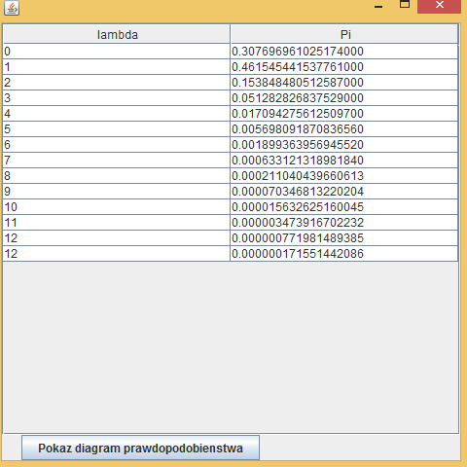

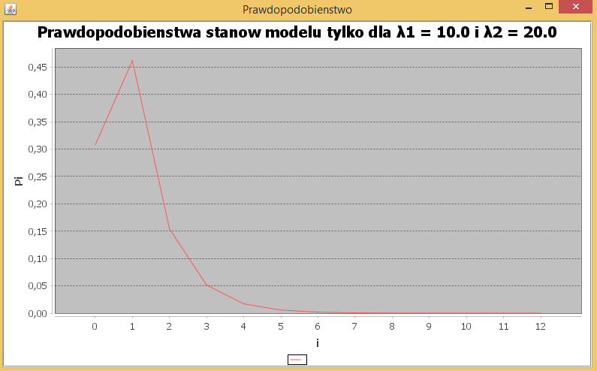

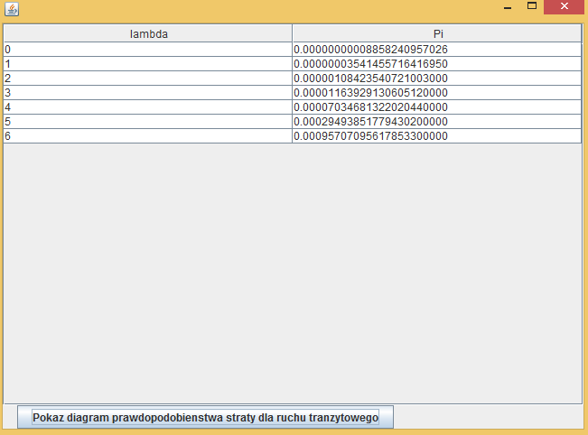

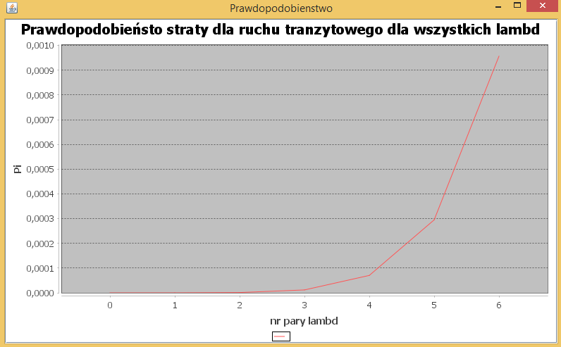

Aplikacja liczy wartości dla każdego z podpunktów:

1. Prawdopodobienstwa stanow modelu tylko dla λ1 = 10.0 i λ2 = 20.0
2. Prawdopodobieństo straty dla ruchu tranzytowego Pstr2
3. Prawdopodobieństo straty dla ruchu lokalnego Pstr1
4. Współczynnik strat dla ruchu tranzytowego Pt
5. Współczynnik strat dla ruchu lokalnego Pl
6. Współczynnik strat dla obu ruchów Pstr

Wyświetla je w formie tabeli oraz generuje dla nich wykres po kliknięciu w odpowiedni przycisk. Na zrzutach ekranu zaprezentowane zostały tylko tabele i wykresy dla dwóch pierwszych podpunktów, ze względu na dużą ilość miejsca w sprawozdaniu które by zabrały. Dla każdego podpunktu wartości są prezetnowane w tego typu tabelach, a pod każdą tabelą znajduje się przyciś który generuje wykres dla przypisanej tabeli.

# Podsumowanie

Analizując otrzymane wyniki można zauważyć że prawdopodobieństwo wystąpienia stanu systemu zmniejsza się wraz ze wzrostem numeru stanu dość gwałtownie, na wykresie tego nie widać ponieważ wartości szybko zbliżają się do 0.

Prawdopodobieństwo strat dla ruchu lokalnego i tranzytowego rosnie wraz z wzortem wartości lambda, wykresy mają podobny wygląd jednak prezentują inne wartości. Prawdopodobieństwo straty dla ruchu tranzytowego jest mniejsze niz dla ruchu lokalnego prawie 10-krotnie.

Podobnie sytuacja prezentuje się dla współczynnika strat dla ruchu lokalnego i tranzytowego. Mimo że wykresy wyglądają łudząco podobnie, prezentują one inne wartości i współczynnik strat dla ruchu tranzytowego jest dużo mniejszy niż dla lokalnego.

Współczynnik start dla obu ruchów jakoże jest ich sumą prezentuje się podobnie.